Metodología de la Programación

Javier Martínez Montilla 25346371A Bryan Moreno Picamán 45712353Z

**Práctica 5:**

Memoria Dinámica

# http://www.ugr.es/~surfaces/workshop-willmore/imagen/logo-ugr.jpg



Índice

0

Problemas Surgidos. 2

Problema 1.- Errores con el makefile 2

Problema 2.- Pasar de string a char* 2

Capturas: 3

Problemas Surgidos.

Problema 1.- Errores con el makefile

Se compilaba de forma correcta el archivo lista.cpp pero se nos olvidó incluirlo en la librería por lo que daba errores de reconocimiento de la clase.

Problema 2.- Pasar de string a char*

Avisaba de que no se podía transformar un string a const char*. Todo ello se solucionó con la función c_str().

Capturas:

A continuación se muestra una captura de la ejecución completa del programa.

TESTIMAGEN

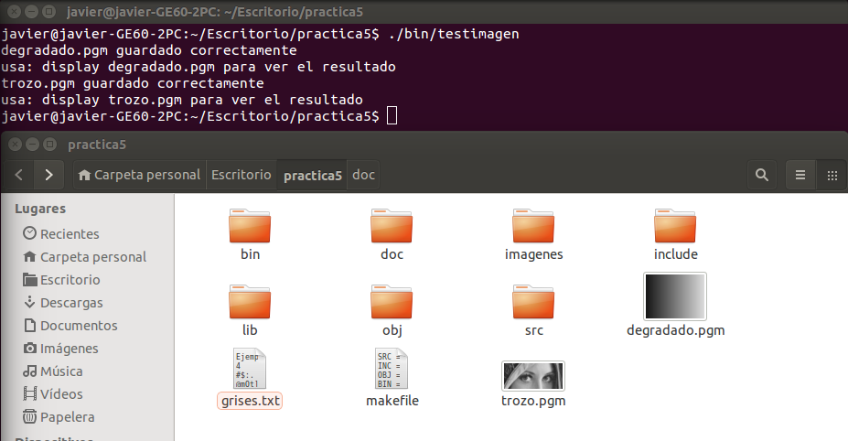

ARTEASCII2

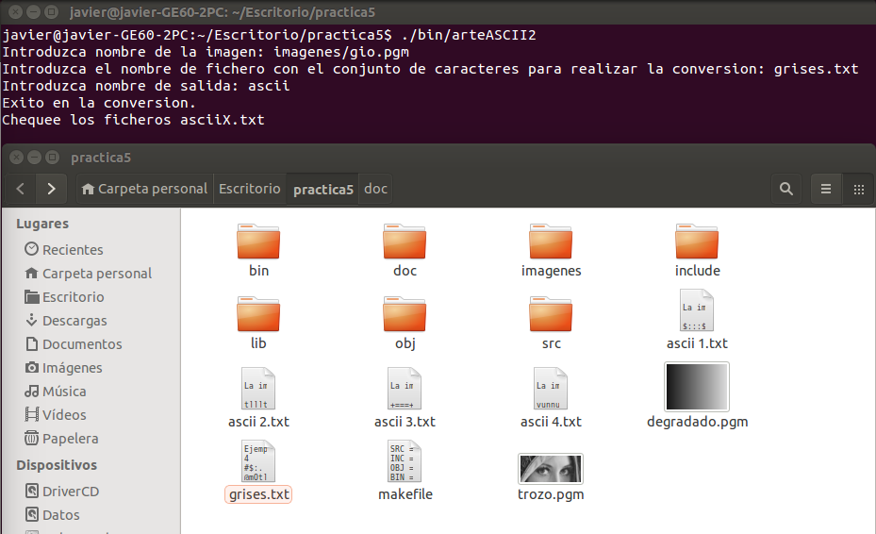

TESTARTEASCII

